Lapin mariné aux échalotes
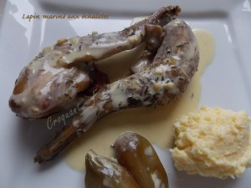 Pour 4 Croquants-Gourmands
La marinade :
- 8 gigolettes de lapin
- 8 échalotes
- 2 gousses d'ail
- Brindilles de thym
- 4 càs d'huile d'olive
- sel & poivre du moulin
La cuisson :
- 250 ml d'eau
- 1 tablette de bouillon de volaille
- 100 ml de vin blanc
- 1 càs de moutarde
- 100 ml de crème liquide
- sel & poivre du moulin
1 plat à four
Préchauffage du four à 200°C
La marinade :
Peler les échalotes et les laisser entières.
Peler, dégermer et hacher les gousses d'ail.
Saler et poivrer les morceaux de lapin et les déposer dans un plat.
Répartir les échalotes entre les morceaux.
Arroser d'huile et saupoudrer de l'ail haché et du thym effeuillé.
Couvrir et réserver au frais jusqu'au lendemain en retournant les morceaux deux fois.
La cuisson :
Mettre le plat contenant le lapin, les échalotes et la marinade dans le four pendant 15 minutes.
Préparer le bouillon en diluant la tablette dans l'eau chaude.
Sortir le plat du four, arroser avec le bouillon et enfourner de nouveau pour 30 minutes.
Vérifier la cuisson de la viande et des échalotes.
Verser le bouillon de cuisson dans une casserole et garder le plat de viande couvert au chaud.
Ajouter le vin blanc dans le bouillon et faire réduire de moitié, à feu vif.
Ajouter la crème et la moutarde et laisser mijoter pendant quelques minutes jusqu'à ce que la sauce nappe la cuillère.
Vérifier l'assaisonnement.
Disposer le lapin dans les assiettes chaudes et le napper de sauce.
J'ai servi avec une quenelle de polenta moelleuse.

